**Αθήνα:** 15.11.2021

**Αρ. Πρωτ.:** 1484

**ΔΕΛΤΙΟ ΤΥΠΟΥ**

**Ε.Σ.Α.μεΑ.: Πρώτο επεισόδιο για την 3η σεζόν «Τα Νέα της ΕΣΑμεΑ»!**

Προβλήθηκε στο κανάλι της Βουλής το πρώτο επεισόδιο της 3ης σεζόν για τα «Νέα της ΕΣΑμεΑ», το Σάββατο 13 Νοεμβρίου.

Ο πρόεδρος της ΕΣΑμεΑ Ιωάννης Βαρδακαστάνης μας ενημερώνει, με τη βοήθεια της παρουσιάστριας Νικολέτας Κανάκη και της διερμηνέα Νοηματικής Νεφέλης Ράντου, για όλες τις τελευταίες εξελίξεις από το χώρο της αναπηρίας. Μπορείτε να δείτε το επεισόδιο στο κανάλι της ΕΣΑμεΑ στο youtube εδώ <https://youtu.be/4rZbStZGEiw> καθώς και σε πολλούς περιφερειακούς σταθμούς σε όλη τη χώρα. Καλή θέαση!

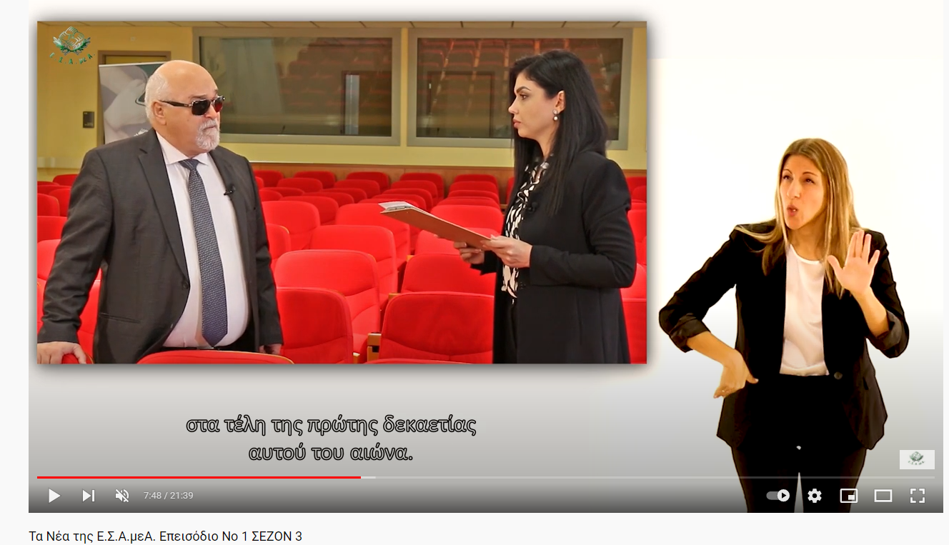

Εικόνα : Ο. Βαρδακαστάνης μιλά στην Νικολέτα Κανάκη, στη διερμηνεία Νοηματικής η Νεφέλη Ράντου, στο βάθος το αμφιθέατρο της ΕΣΑμεΑ

**Για περισσότερες πληροφορίες επικοινωνήστε με τον Πρόεδρο της Ε.Σ.Α.μεΑ. κ. Ι. Βαρδακαστάνη στο κινητό τηλέφωνο 6937157193.**

Τώρα μπορείτε να ενημερωθείτε για όλες τις εξελίξεις στο χώρο της Αναπηρίας στην ιστοσελίδα της Ε.Σ.Α.μεΑ.: [www.esaea.gr](http://www.esaea.gr/) ή [www.esamea.gr](http://www.esamea.gr/).

|  |  |
| --- | --- |
| Λογότυπο προσβάσιμου εγγράφου MS Word (*.docx) | **Προσβάσιμο αρχείο Microsoft Word (*.docx)**  Το παρόν αρχείο ελέγχθηκε με το εργαλείο ***Microsoft Accessibility Checker*** και δε βρέθηκαν θέματα προσβασιμότητας. Τα άτομα με αναπηρία δε θα αντιμετωπίζουν δυσκολίες στην ανάγνωσή του. |